Jouw vrijwilligersvacature op turnhoutvrijwilligt.be en vrijwilligerswerk.be?

Vul onderstaande gegevens in en bezorg het document ingevuld aan Mie Van Schaeren (vrijwilligerscoördinator Stad) of Anne Van Bouwel (vrijwilligercoördinator OCMW).
Verwerk de ’10 tips voor vette vacatures’ in de opmaak van jouw vacature (zie onderaan dit document). Op die manier springt jouw vacature in het oog en heb je het meeste kans op succes.
We zetten jouw vacature online op www.vrijwilligerswerk.be en turnhoutvrijwilligt.be
Contactgegevens: mie.vanschaeren@turnhout.be, 0475 68 05 13
anne.vanbouwel@turnhout.be, 0470 70 70 73

Inspiratie nodig? Neem gerust een kijkje op www.vrijwilligers.be of turnhoutvrijwilligt.be om te kijken hoe anderen hun vacature hebben opgebouwd.

TOT WANNEER VACATURE ONLINE ZETTEN
Datum meegeven, kan maximum een half jaar in de tijd. Kan nadien wel verlengd worden.

TITEL
Vul aan.

BESCHRIJVING
PROFIEL: wie zoeken we?
Vul aan.

TAAKOMSCHRIJVING: wat kan je bij ons doen?
Vul aan.

AANBOD: wat bieden we?
Vul aan.

BESCHIKBAARHEID
Vul aan. Kan vb. zijn ‘in onderling overleg’, bepaalde vaste dagen, …

JOBINHOUD
SECTOR
Keuze uit (zet in het rood welke sector geldt): cultuur, diversiteit & inclusie, mobiliteit, geschiedenis & erfgoed, milieu & klimaat, buurtwerking, dierenwelzijn, erfgoed, gezondheid, jeugdwerk, kunsten, maatschappelijke dienstverlening, mensenrechten, migratie – asiel & inburgering, natuur & groen, Noord-Zuid, onderwijs & vorming, opvoeding, sociaal cultureel werk, sport, toerisme & vrije tijd, welzijn

TAKEN
Keuze uit (zet in het rood welke taak van toepassing is – je kan er verschillende aanduiden): buddy, administratie, algemene vergadering, advies, animatie, bar, begeleiding, boeken lezen, boekhouding, campagne voeren, communicatie & PR, computer, copywriting & redactie, dieren, documentatie & archief, eerste hulp, evenementen, fondsen werven, gesprekken, gezelschap, grafische vormgeving, groene taken, horeca, huishoudelijke taken, informatica, klussen, knutselen, koken, les geven, monitor, marketing, muziek, onthaal, oppas, Raad van Bestuur, reizen, sport & spel, sociale media, thuiswerk, verkoop, vervoer, vertalen, virtueel vrijwilligerswerk, voorlezen, voorlichting, website, zorg, juridische hulp

DOELGROEP
Keuze uit (zet in het rood welke doelgroep van toepassing is): kinderen, jongeren, volwassenen, ouderen, anderstaligen, kwetsbare mensen, mensen met een beperking

THEMA’S
Keuze uit (zet in het rood wat van toepassing is): corona, de Warmste week, vaccinatie

WANNEER
Keuze uit (zet in het rood wat van toepassing is): af & toe, korte opdracht, regelmatig, volgens afspraak

VINDT PLAATS
Vul datum in wanneer de opdracht plaats vindt: VAN (datum invullen) TOT (datum invullen)

ANDERE
- Talenkennis (zet in het rood wat van toepassing is): Andere talen, Nederlands, Frans, Duits, Engels, Spaans
- Indien iets van de onderstaande zaken van toepassing is, zet het dan in het rood:
  - Mogelijkheden voor mensen met een beperking
  - Mensen die geen Nederlands kennen zijn welkom
  - Mensen die Nederlands willen oefenen zijn welkom
  - Vergoeding

LOCATIE
ADRES (vul het adres van tewerkstelling in – dit wordt getoond via Google Maps)

CONTACT
Voornaam:
Achternaam:
Telefoon:
Mail:

AFBEELDINGEN
Stuur de afbeelding die je bij jouw vacature wil via mail tezamen met dit ingevulde document aan Mie of Anne.

BIJLAGEN
Wil je een bijlage toevoegen vb. een folder. Stuur deze mee tezamen met document aan Mie of Anne.

Heb je nog vragen?
Contacteer ons gerust!
mie.vanschaeren@turnhout.be, 0475 68 05 13
anne.vanbouwel@turnhout.be, 0470 70 70 73
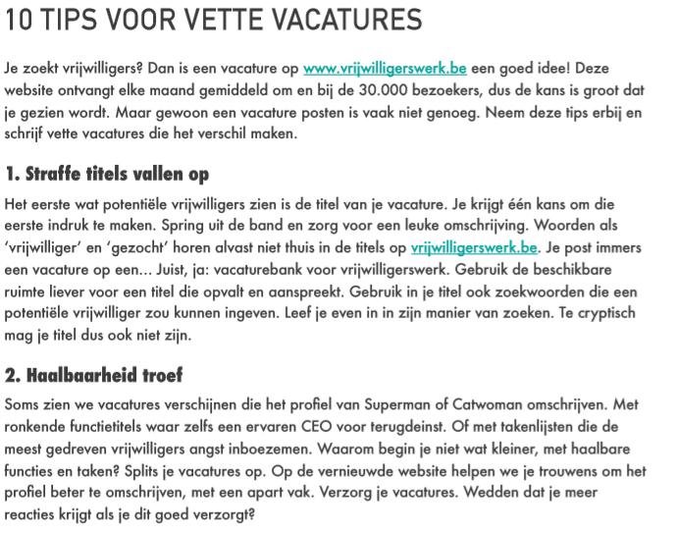
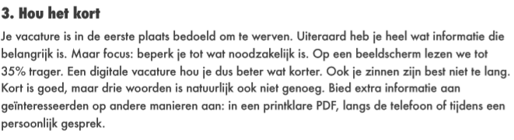
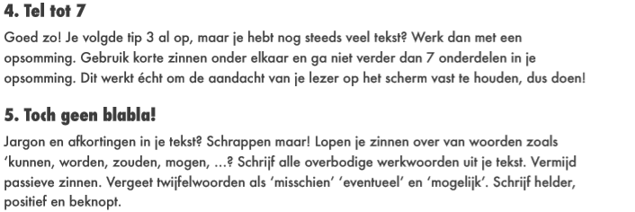

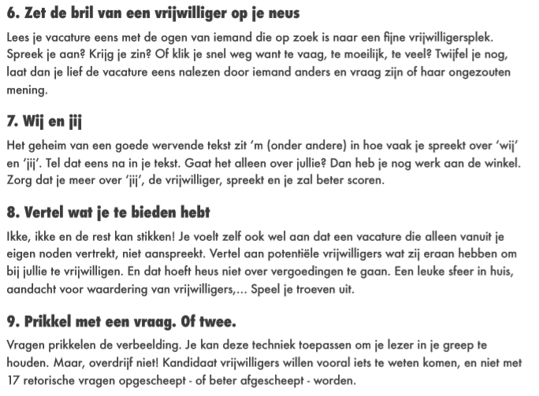
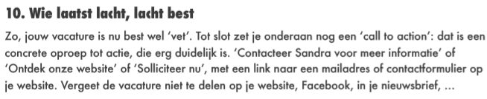

Bron: Vlaams Steunpunt Vrijwilligerswerk vzw

